INDICAÇÃO Nº 4774/2016

Sugere ao Poder Executivo Municipal que proceda a melhorias na canaleta para impedir as trincas no muro da residência da Rua João Sans, nº 209 no Jd. Augusto Cavaleiro. (Foto anexa).

Excelentíssimo Senhor Prefeito Municipal,

Nos termos do Art. 108 do Regimento Interno desta Casa de Leis, dirijo-me a Vossa Excelência para sugerir ao setor competente que proceda a melhorias na canaleta para impedir as trincas no muro da residência da Rua João Sans, nº 209 no Jd. Augusto Cavaleiro.

**Justificativa:**

Fomos procurados pela moradora do endereço acima solicitando essa providencia, pois da forma que se encontra a referida canaleta, ao passarem os veículos, principalmente os de grande porte, devido ao grande impacto estão causando trincas no muro da residência, sendo que o mesmo foi bem construído há apenas há 3 anos e meio.

Plenário “Dr. Tancredo Neves”, em 14 de Setembro de 2016.

**José Luís Fornasari**

**“Joi Fornasari”**

**Solidariedade**

- Vereador -

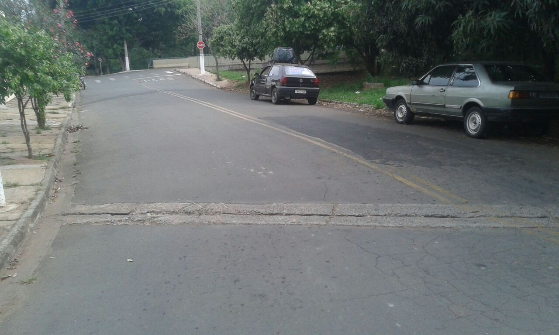

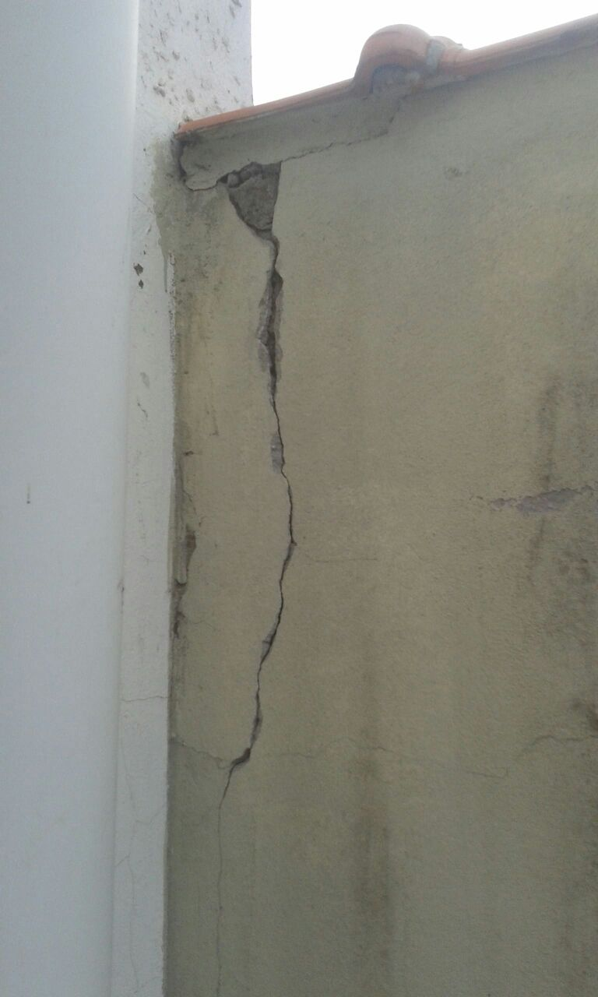

Sugere ao Poder Executivo Municipal que proceda a melhorias na canaleta para impedir as trincas no muro da residência da Rua João Sans, nº 209 no Jd. Augusto Cavaleiro.